Туберкулез – в настоящее время имеет повсеместное распространение. Данное заболевание является серьезной медицинской и социальной проблемой, одной из причин инвалидности и смертности во многих странах мира и несет угрозу для всего человечества.
По данным Всемирной организации здравоохранения, один человек в мире каждую минуту инфицируется микобактериями туберкулеза, каждые 3 минуты – заболевает и каждые 10 минут – умирает.
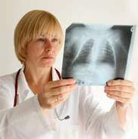
Туберкулез это инфекционное заболевание, вызванное микобактериями туберкулеза или палочками Коха.
Возбудитель туберкулеза весьма устойчив к воздействию физических и химических факторов. В жидкой мокроте палочка сохраняет жизнеспособность в течение 5-6 месяцев, в высохшем состоянии на различных предметах она сохраняется несколько месяцев и может вызвать заражение, попав в дыхательные пути с частицами пыли. От прямого солнечного света палочки погибают через 10 минут, а рассеянный свет убивает их в течение 5-7 дней, в темных и плохо проветриваемых помещениях микобактерии туберкулеза сохраняют жизнедеятельность многие месяцы.
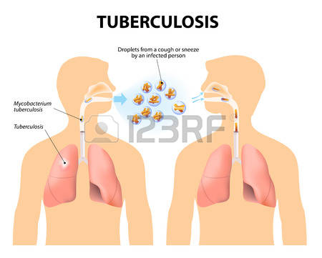
В Беларуси ежегодно туберкулез поражает
около 5 тысяч человек.
Туберкулез может поражать различные
органы и ткани человека: глаза, кости, почки, кишечник и т.д. Чаще всего туберкулезная палочка (90% случаев) поражает органы дыхания (легкие и бронхи) и мочеполовую систему.
Источником инфекции являются кашляющие больные легочной формой туберкулеза, выделяющие с мокротой возбудителя болезни.
Поэтому, любой человек может заразиться туберкулезом при непосредственном контакте с больным где угодно: на работе, в общественном транспорте, в гостях, дома. Заразиться туберкулезом еще не значит заболеть. Вероятность развития активной формы у здорового человека, получившего палочку Коха, составляет 5-10%. Заболевание чаще всего наступает не сразу, а через 1-2 года после заражения.
Как распознать туберкулез в ранней стадии?
Если в течение месяца и более наблюдаются следующие симптомы, как постоянный кашель с выделением мокроты, кровохарканье, одышка, боли в грудной клетке, повышенная температура тела, потеря аппетита и веса без соблюдения диеты, повышенная потливость утомляемость, снижение работоспособ-
ности, слабость, бледность кожных покровов, необходимо обратиться к врачу и провести флюорографическое обследование.
Профилактика туберкулеза
Основной профилактикой туберкулеза на сегодняшний день является вакцина БЦЖ.
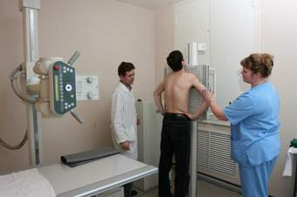
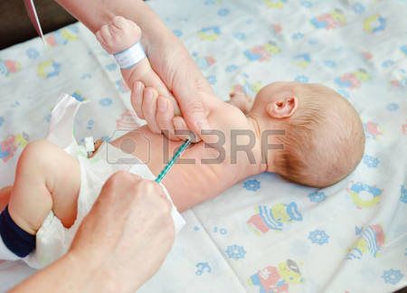
Вакцинируют ребенка в роддоме, при от-сутствии противопоказаний, в первые 3-5 дней жизни ребенка.

Рентгеновское флюорографическое обследование необходимо проводить не реже 1 раз в год.
Выполнение комплекса меропри-ятий, повышающих защитные силы организма это правильное полноцен-
ное питание, рациональный режим труда и отдыха, отказ от вредных привычек (курение, злоупотребление алкоголем, наркотики и т.д.), закаливание, занятие физической культурой.
Проведение мероприятий, оздоравливающе жилищную и производственную среду (снижение скученности и запыленности помещений, улучшение вентиляции и т.д.).
Помните!
Туберкулез легче предупредить, чем лечить. При своевременном выявлении и неукоснительном соблюдении предписанного врачом режима лечения туберкулез излечим.

УЗ «Борисовская ЦРБ»

Автор врач-валеолог В.И. Коновалова

Министерство здравоохранения
Республики Беларусь

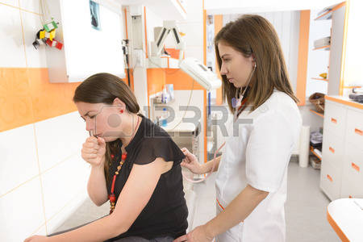

Нам не страшен туберкулез!

2018 год

